Конспект НОД
(музейная педагогика) для подготовительной группы
«Путешествие в Русь богатырскую»
Воспитатель Данилова Л.П.
МДОУ «Детский сад п.Пробуждение»
Энгельсский муниципальный район Саратовская область
Интегрируемые образовательные области:
познавательное развитие, социально-коммуникативное развитие, речевое развитие, физическое развитие

Цель. Формировать представление детей о героическом прошлом русского народа Древней Руси, великих русских богатырях;
Задачи:
- закреплять знания детей о доспехах и оружии древних русских воинов;
- развивать память, мышление, воображение.
- учить детей пространственной ориентировки на картине;
- продолжать вести работу по развитию связной, активизации словарного запаса;
Формировать умения составлять рассказ – описание, используя слова, обозначающие пространственные ориентировки.
-воспитывать в детях чувство гордости за свой народ, уважение к русским воинам, желание им подражать.
Словарная работа. Экспонаты, экспозиция, экскурсовод. богатырь, кольчуга, щит, меч, шлем, снаряжение, доспехи, булава, уздечка, стремена, ножны;
Виды деятельности: игровая, коммуникативная, познавательная, продуктивная, музыкально - художественная.

Предварительная работа.
1. Работа по подбору иллюстративного материала и оформление Мини-музея
«Русь богатырская»
• Одежда богатырей, щит, меч, шлем;
• панно «Русские богатыри».
2. Слушание фрагментов произведений песня А. Пахмутовой «Богатырская сила». М.П. Мусоргский «Богатырские ворота», звучание праздничных колоколов;
3. Чтение русских былин и сказок «Как Илья Муромец богатырем стал», «Илья Муромец и Соловей – Разбойник», «Алеша Попович и Тугарин Змеевич», «Добрыня и Змей», «Никита Кожемяка» и др.
4. Слушание в грамзаписи былины «Илья Муромец и Соловей-разбойник»
5. Книжная выставка
6. Дидактические игры д/и «Одень богатыря», «Герои русских былин»
• Альбомы «Русские богатыри», «Русские обычаи»,
• Презентация «Защитники земли русской»
7. Чтение и заучивание пословиц и поговорок о силе, смелости и отваге русских богатырей.
Материалы и оборудование: картина «Богатыри».
Одежда и снаряжение богатырей: рубаха, кольчуга, шлем, латы, меч, булава, копье, лук со стрелами, щит; предметы: чугунок, скалка, утюг.
Материалы для продуктивной деятельности: шаблоны для аппликации, клей, клеёнка.
Экскурсия в музей
«Путешествие в Русь богатырскую»
Ход экскурсии.
Звучит музыка.
Воспитатель.
– Сегодня мы отправляемся в музей. Ребята, а вы знаете, что такое музей? Ответы детей.

Воспитатель.
– Музей - это место где хранятся ценные вещи, их называют экспонатами, проходят выставки и экскурсии. А как называют человека, который проводит экскурсии по музею?

Дети. Экскурсовод.

Воспитатель. Сегодня вашим экскурсоводом буду я.
«Музеев в мире нам не счесть
Музеев в мире много есть.
И удивительных и странных,
А мы создали свой музей.
Чтобы порадовать друзей».

Экскурсовод.
- Мы находимся с вами в Музее «Русь богатырская». Прежде чем приступить к осмотру экспозиции, необходимо вспомнить правила поведения в музее.
Экскурсовод
- Какие же правила вы знаете?
Дети.
- В музеях нельзя громко разговаривать, чтобы не мешать другим посетителям, находящимся в этом зале.
- В музее надо внимательно слушать экскурсовода, тогда узнаешь много интересного.
- Нельзя трогать музейные экспонаты руками.
Экскурсовод
Теперь можно начинать знакомство с нашей экспозицией. Всё, что вы здесь видите - это история воинской доблести и славы древних времён.
Сегодня мы перенесемся в прошлое нашей родины-России.
Более тысячи лет назад образовалось русское государство.
Кто из вас знает, как раньше называли нашу Россию, и людей, которые в ней жил

Дети.
-Русь, русичи.

Экскурсовод.
Много у нас на Руси лесов, рек, животных и растений. Вот и привлекали все эти богатства издавна наших врагов – хотели они завладеть нашими землями. В давние-давние времена большую опасность для русских земель представляли набеги врагов: они ходили на Русь, разоряли села и деревни, забирали в плен женщин и детей, увозили с собой награбленные богатства. На защиту Родины вставали все, кто мог сражаться. Русские воины всегда отличались мужеством и отвагой. Как их называли?

Ответы детей. (Богатыри).

Экскурсовод
-А кто такой богатырь?
Ответы детей. (Это человек безмерной силы, стойкости и отваги, совершающий воинские подвиги)
Дети подходят к экспонатам.

Экскурсовод
- Отгадайте загадки, о чем они.
- Рубашку такую не вяжут, не шьют, ее из колечек железных плетут (кольчуга)
Доспех, сплетённый из железных колец, металлическая сеть для защиты от поражения холодным оружием.
- Железная шапка с острым концом, а спереди клюв навис над лицом (шлем)
- Оружие это не просто поднять, не просто поднять и в руке удержать, снести им легко было голову с плеч, ну что, догадались, конечно же … (меч)
Меч ещё называли булавой. Меч был русским оружием. Рукоятка меча и ножны украшались орнаментом и узором. (Рассматривание предметов).
- Кто сможет правильно ответить, какую одежду носили богатыри?.
-Назовите оружие богатырей.

Дети.
- Доспехи – одежда воинов: рубаха, кольчуга, , шлем, латы.
Оружие богатырей: копьё, меч, лук со стрелами, булава, щит.

Экскурсовод.
Предлагаю разделиться на три команды и договориться, кого из ребят вы будете одевать, снаряжать в одежду богатырей, воинов.

Игра «Русский богатырь»
Давайте побудем на время богатырями:
Дружно встали - раз, два, три.
Мы теперь богатыри!
Мы ладонь к глазам приставим,
Ноги крепкие расставим,
Поворачиваясь вправо - оглядимся величаво.
И налево надо тоже поглядеть из-под ладошек.
И направо, и еще, через левое плечо.
Буквой Л расставим ноги,
Точно в танце - руки в боки.
Наклонившись влево, вправо,
Получается на славу!

Экскурсовод
-Ребята, опишите своего богатыря, во что вы одели его, как снарядили.
Дети. Одели в рубаху, кольчугу, шлем. Снарядили копьем, мячом, щитом.
-Посмотрите ребята и подумайте, не напоминают ли кого-то наши «дети –богатыри»?
В нашем музее есть знаменитая картина В.М.Васнецова «Богатыри». внимательно рассмотрите ее и назовите имена русских богатырей.

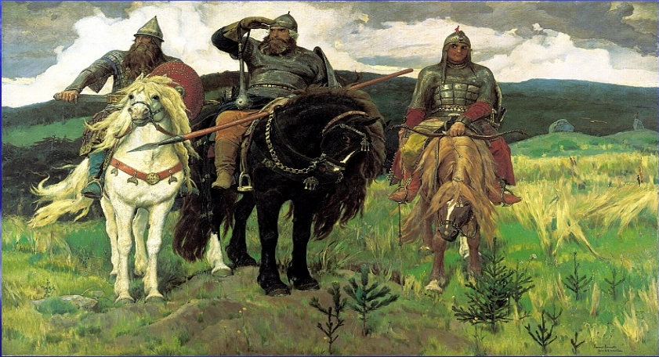
Дети.
На картине "Богатыри" изображены три русских богатыря: Илья Муромец, Добрыня Никитич и Алёша Попович - знаменитые герои народных былин.
-Чем похожи и чем отличаются «дети-богатыри» от богатырей на картине?
(ответы детей)

Дидактическая игра «Оживи картину» (ТРИЗ)
Сегодня мы с Вами оживим картину «Богатыри». Все ли, ребята, знают, что такое 3D кинотеатр. Вот и нам придется оживить объекты на картине и перенести их в трехмерное пространство (например: на ковер).

1 этап «Определение объектов на картине»
Итак, выбираем объект (схематично воспитатель обозначает объекты предметами).
2 этап «Установление взаимосвязей между объектами на картине»
3 этап «Описание на основе возможного восприятия объектов картины» Описание его местонахождение на картине, затем ребенок ставит объект на ковер и описывает его местонахождение на ковре, используя слова, обозначающие ориентировку в пространстве.

Рассказ экскурсовода о картине.
Исполинские фигуры богатырей и их коней, расположенные на переднем плане картины, символизируют силу и мощь русского народа. Не всем известно, что Илья Муромец не сказочный персонаж, а реальное историческое лицо. И конь по стать богатырю с массивной металлической цепью.
Добрыня изображён таким, как и в былинах - величавым, решительно вынимающий меч из ножен с готовностью броситься в бой, защищая свою родину.
Алёша Попович не только бесстрашный воин, но и гусляр, песенник, весельчак.
Богатыри представляют собой надёжную и мощную силу защитников родной земли. Так уж повелось на Руси: русский народ не только умел землю от врага защищать и трудиться на славу, но умел, и отдыхать, веселиться, песни петь да в игры играть.

Экскурсовод
В нашем музее много разных русских игр и забав. И вот одна из них.
Игра «Перетяни богатыря». Предлагаю в нее поиграть.
-Ну, что же пора испытать богатырскую нашу силушку!
Дети в роли богатырей встают напротив друг друга у черты, берутся за руки, другая рука должна быть за спиной, стараются перетянуть друг друга за линию. Тот богатырь, который первый переступил черту, проигрывает.

Экскурсовод.
Какие же вы сильные, да смелые, как русские богатыри.

Русские пословицы гласят
- Головою думай, а силой борись.
- Не доспехи красят богатыря, а подвиги.

Продуктивная деятельность "Богатырские доспехи":
Экскурсовод.
-Ребята я предлагаю для пополнения нашего музея изготовить богатырский щит.
Сначала нужно выполнить макет из тонкой бумаги методом сложения пополам и срезания углов или их скругления, затем декорировать.
Самостоятельная работа детей.
Большое вам спасибо, вашу коллекцию доспехов мы поместим в наш музей, и вы сможете рассказать вашим родителям об экспонатах нашего группового мини-музея. До новых встреч в нашем музее.
Экскурсовод.
Век стоит Русь – не шатается!
И века простоит – не шелохнётся!
А преданья старины
Забывать мы не должны.
Слава русской старине!
Слава русской стороне!
Воспитатель.
Вот и подошло к концу наше увлекательное путешествие в прошлое. Побывав в музее, что вам больше всего понравилось?
- Больше всего мне понравилось…
-А что вы не знали?
-Я не знал…
-Сегодня я узнал…
Ответы детей. (Узнали о том, кто защищал землю русскую, какую одежды носили богатыри, поиграли в богатырскую игру, пополнили наш музей новыми экспонатами и побывали в роли богатырей).

